Руководство пользователя
Оглавление

Руководство пользователя

Мониторинг выполнения фоновых задач
Модуль «Очередь задач» (Queue) обеспечивает асинхронное (фоновое) выполнение длительных операций в системе ИРБИС 128 (например, массовая корректировка записей, импорт данных, формирование объемных отчетов).
Для обычного пользователя работа с модулем сводится к взаимодействию с окном прогресса выполнения задачи.

1. Окно прогресса задачи
При запуске ресурсоемкой или длительной операции на экране появляется специальное модальное окно с индикатором выполнения (прогресс-баром). В этом окне может отображаться один из следующих статусов:
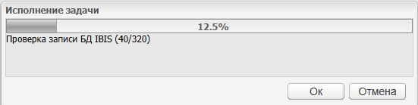
Рисунок 1 - Окно прогресса задачи
- Ожидание запуска — задача успешно сформирована, помещена в общую очередь и ожидает, когда освободится рабочий поток (воркер) на сервере.
- Исполнение задачи — процесс активно выполняется. На экране отображается процент готовности и текстовое пояснение текущего шага.
- Выполнено — операция успешно завершена. Окно закроется автоматически (как правило, с небольшой задержкой) или потребует ручного закрытия.
- Задача приостановлена — выполнение временно заморожено системным администратором.
- Ошибка / Фатальная ошибка — произошел сбой при выполнении. В окне будет выведен текст или причина ошибки.

2. Действия пользователя
В процессе работы задачи вам доступны следующие элементы управления:
- Кнопка «Ок» (Свернуть задачу) — позволяет скрыть окно мониторинга, не прерывая выполнение самой задачи. Окно исчезнет, и вы сможете продолжить работу в других модулях системы, пока операция будет выполняться на сервере в фоновом режиме.
- Кнопка «Отмена» — принудительно отменяет и удаляет задачу из системной очереди. Выполнение прервется.
@@@warn Внимание: Если вы просто обновите или закроете вкладку браузера во время работы фоновой задачи, она не отменится и продолжит свое выполнение на сервере! Для полного прерывания процесса обязательно используйте кнопку «Отмена» в модальном окне. @@@

